CENTRO UNIVERSITÁRIO IBMR
Curso de Engenharia

EDUARDO
SMART PARK: SISTEMA INTELIGENTE DE ORIENTAÇÃO DE VAGAS COM RECONHECIMENTO DE PLACAS E PREDIÇÃO DE DEMANDA PARA ESTACIONAMENTOS DE FLUXO CONCENTRADO
Estudo de caso: estacionamento da Igreja Batista Atitude
Pré-projeto de Trabalho de Conclusão de Curso
Orientador: Prof. [a definir]

Rio de Janeiro
2026

RESUMO
Estacionamentos de igrejas, escolas e eventos recebem a maior parte dos veículos em poucos minutos, o que forma filas internas mesmo quando há vagas sobrando. Este trabalho propõe o Smart Park, um sistema que lê a placa do veículo na cancela, identifica a categoria de atendimento do motorista (membro, idoso, pessoa com deficiência, equipe ou visitante), estima a demanda dos próximos minutos e indica a vaga que minimiza o tempo até a porta do templo. A arquitetura separa processamento (Raspberry Pi 5: leitura de placas, banco de dados, roteamento A* e um preditor Random Forest) e controle físico (ESP32: sensores de presença, cancela, sinalização), integrados por MQTT. O tráfego interno é modelado como um fluido compressível, pela relação de Greenshields entre densidade e velocidade. Em simulação microscópica com 20 cultos sorteados por cenário, o sistema reduziu o tempo médio porta a porta entre 6% e 23% nos cultos regulares e 51% num evento de chegada muito concentrada. A validação final será feita numa maquete física com seis vagas e com dados reais de chegada coletados na guarita.
Palavras-chave: estacionamento inteligente; Internet das Coisas; reconhecimento de placas; aprendizado de máquina; fluxo de tráfego.

1 INTRODUÇÃO
A busca por vaga é uma fonte conhecida de congestionamento: em áreas urbanas, parte relevante do tráfego é formada por motoristas circulando à procura de estacionamento (SHOUP, 2006). Sistemas de orientação de vagas, comuns em shoppings e aeroportos, atacam esse problema mostrando onde há vagas livres. Eles foram pensados, porém, para fluxo distribuído ao longo do dia.
Locais com horário fixo de início, como igrejas, escolas e eventos, têm um comportamento diferente. A maior parte dos veículos chega numa janela de 15 a 20 minutos, e a decisão de cada motorista afeta os que vêm logo atrás. Se todos forem mandados para a vaga livre mais próxima, todos entram no mesmo corredor e esperam uns pelas manobras dos outros. O sistema que só mostra vagas livres não resolve esse efeito, e pode até agravá-lo.
Este trabalho delimita-se ao estacionamento da Igreja Batista Atitude, no Rio de Janeiro, que recebe quatro cultos de domingo (8h30, 11h, 17h e 19h30) em horários fixos. O estacionamento de referência tem 48 vagas em três corredores, das quais três são reservadas a idosos e uma a pessoas com deficiência, conforme a Lei 10.741/2003 (art. 41) e a Lei 13.146/2015 (art. 47). A validação física será feita em maquete com seis vagas.
Problema de pesquisa: como atribuir, na entrada, uma vaga a cada veículo de forma que o tempo total até a porta do templo seja mínimo para o conjunto de motoristas, respeitando o atendimento preferencial, num estacionamento cuja demanda chega concentrada em poucos minutos?
Justificativa teórica: o trabalho reúne três áreas normalmente tratadas em separado: sistemas embarcados de baixo custo, busca de caminho mínimo em grafos (DIJKSTRA, 1959; HART; NILSSON; RAPHAEL, 1968) e teoria de fluxo de tráfego, na qual a corrente de veículos é descrita como um fluido compressível (LIGHTHILL; WHITHAM, 1955; RICHARDS, 1956; GREENSHIELDS, 1935). Usar essa relação entre densidade e velocidade dentro do critério de escolha da vaga é a contribuição técnica central.
Justificativa prática: motoristas chegam mais rápido ao culto, idosos e pessoas com deficiência são encaminhados automaticamente à vaga adequada, a equipe de recepção recebe aviso antecipado de lotação e a igreja passa a ter dados sobre o uso do espaço. O sistema é reaproveitável em escolas e eventos.

1.1 OBJETIVOS

1.1.1 Objetivo Geral
Desenvolver e validar, em simulação e em maquete física, um sistema que identifica o veículo na entrada por reconhecimento de placa e atribui a cada motorista a vaga que minimiza o tempo até a porta do templo, considerando o congestionamento interno, a demanda prevista para os minutos seguintes e as regras de atendimento preferencial.

1.1.2 Objetivos Específicos
O presente estudo possui os seguintes objetivos específicos:
- Modelar o estacionamento como grafo e implementar o roteamento com o algoritmo A*.
- Desenvolver o módulo de reconhecimento de placas (padrões Mercosul e antigo) com correção de erros de leitura por posição de caractere.
- Construir o cadastro de veículos e categorias e o registro de permanência por vaga, com minimização de dados e retenção limitada, conforme a LGPD.
- Treinar e avaliar um modelo de previsão de chegadas para os 5 minutos seguintes, comparando-o com o perfil médio histórico e com uma previsão ingênua.
- Desenvolver e avaliar um aviso antecipado de lotação, que informe à equipe de recepção, com pelo menos 5 minutos de antecedência, que o estacionamento vai lotar.
- Implementar o diagnóstico automático da saúde dos sensores das vagas a partir do comportamento registrado.
- Formular a função de custo do alocador, incluindo o modelo de Greenshields, o bloqueio por manobras e o tempo de caminhada.
- Desenvolver um simulador microscópico do estacionamento para comparar quatro estratégias: sem sistema, vaga mais próxima, reativa e preditiva.
- Implementar o firmware do ESP32 (sensores, cancela, sinalização, modo degradado) e a comunicação MQTT com o Raspberry Pi.
- Construir uma maquete de seis vagas e validar o funcionamento integrado de ponta a ponta.
- Coletar dados reais de chegada na guarita e reavaliar o preditor e as estratégias com eles.
- Discutir os aspectos éticos e legais do uso de câmeras e dados pessoais no contexto de uma igreja.

1.2 METODOLOGIA
A pesquisa é aplicada, de caráter experimental e abordagem quantitativa na avaliação de desempenho, complementada por discussão qualitativa dos aspectos éticos. O desenvolvimento segue cinco etapas.
Etapa 1 · Modelagem. O estacionamento é representado por um grafo cujos nós são a guarita, os cruzamentos e as extremidades dos corredores, e cujas arestas são os trechos de via. Cada vaga é posicionada ao longo de um corredor por sua distância ao nó de origem.
Etapa 2 · Alocação. Para cada vaga candidata, o alocador calcula, por A*, a rota de menor custo desde a guarita e soma o tempo de caminhada até a porta. O custo de cada trecho usa a velocidade de Greenshields, v = vmax(1 − k/kj), em que k é a densidade de veículos já encaminhados ao trecho e kj a densidade de congestionamento (1 veículo a cada 7 m). Soma-se uma penalidade pelas manobras previstas à frente no mesmo corredor. Na estratégia preditiva, o peso desse termo de congestionamento cresce com o número de chegadas previsto para os próximos 5 minutos: com demanda baixa privilegia-se a vaga mais perto da porta; com demanda alta, espalham-se os carros antes que a fila se forme. Idosos e PcD recebem prioridade nas vagas reservadas, e a equipe de voluntários é encaminhada aos corredores do fundo.
Etapa 3 · Simulação. Um simulador microscópico (passo de 0,5 s) reproduz uma faixa por sentido, distância mínima de 7 m entre veículos, velocidades de 14 km/h nas vias e 9 km/h nos corredores, manobras de 12 a 24 s que bloqueiam o corredor e 6 s de atendimento na cancela. As chegadas de cada culto seguem perfis próprios com variação de um dia para outro. O alocador recebe apenas a informação que o sistema real teria (sensores, reservas feitas e previsão), nunca a posição dos carros. Os parâmetros da estratégia preditiva foram calibrados em cenários de validação e os resultados reportados vêm de cenários de teste com sementes aleatórias diferentes.
Etapa 4 · Protótipo físico. Maquete de seis vagas com ESP32, sensores infravermelhos por vaga, sensor ultrassônico HC-SR04 e servo na cancela, display OLED e LEDs; Raspberry Pi 5 com câmera USB, broker Mosquitto, tablet na guarita para o motorista e painel da equipe. O mesmo código do alocador roda no simulador e no Raspberry Pi.
Etapa 5 · Dados reais e avaliação. Contagem anônima dos horários de chegada na guarita por pelo menos quatro ocorrências de cada culto, reaplicação do treino do preditor e do experimento comparativo. Métricas: tempo porta a porta, tempo da cancela até a vaga (média e percentil 95), tempo parado em fila, fila máxima na cancela, acerto do LPR e erro absoluto médio (MAE) e R² do preditor. O registro de permanência por vaga fornece, ainda, o tempo médio estacionado, o horário de lotação de cada corredor e a curva de ocupação de cada culto.

2 ARQUITETURA DO SISTEMA
A divisão de responsabilidades segue o princípio de que o processamento pesado fica no Raspberry Pi e o tempo real fica no ESP32. Se o Raspberry Pi falhar, o ESP32 entra em modo degradado: continua abrindo a cancela por presença e avisa no display que a orientação está indisponível, de modo que o estacionamento nunca trava.
Quadro 1 – Componentes e responsabilidades
Componente | Responsabilidade | Tecnologia
Câmera USB | Capturar a imagem do veículo na cancela | Webcam 1080p
Raspberry Pi 5 | Leitura da placa, consulta ao cadastro, previsão de demanda, escolha da vaga, telas do sistema | Python, OpenCV, EasyOCR/Tesseract, scikit-learn, SQLite
ESP32 | Detectar veículo na entrada, ler sensores das vagas, acionar cancela, LEDs e display | C++ (Arduino), PubSubClient
Sensores das vagas | Informar livre/ocupada | IR na maquete; magnético/indutivo em asfalto real
Broker MQTT | Troca de mensagens entre Pi e ESP32 | Mosquitto (OASIS MQTT)
Tablet da guarita e painel da equipe | Mostrar ao motorista a vaga e o caminho; mostrar à equipe o pátio, os avisos e os visitantes | Páginas web servidas pelo Raspberry Pi
Histórico | Registrar e consultar qual veículo ocupou cada vaga, quando e por quanto tempo | SQLite, relatório web e CSV
Área administrativa | Indicadores por culto (lotação, tempo estacionado, adesão à orientação, uso de cada vaga), consultas e gestão do cadastro, com acesso por senha | Página web local com gráficos em SVG
Fonte: o autor (2026).
Para a demonstração e para o planejamento da instalação, o estacionamento da igreja foi modelado a partir da sua planta baixa (igreja, restaurante, livraria, entrada e saída), ampliado de 50 para 250 vagas em nove setores. São 13 vagas para idosos e 5 para pessoas com deficiência, o mínimo legal para esse total, posicionadas junto à via que leva de volta à igreja. São três telas. O painel da equipe (Figura 1) mostra o pátio inteiro, a placa lida, a vaga atribuída, as viradas até ela e a rota desenhada sobre a planta, além das vagas livres por setor e dos avisos de lotação. O motorista vê só a sua vaga e o caminho num tablet na cancela, que acorda quando o carro é detectado. Cada funcionário de corredor usa um app no celular que lista os carros mandados para o seu corredor, para conferir a vaga e ajudar a estacionar. Na terceira visita de um visitante, esse app avisa o funcionário para oferecer o cadastro.
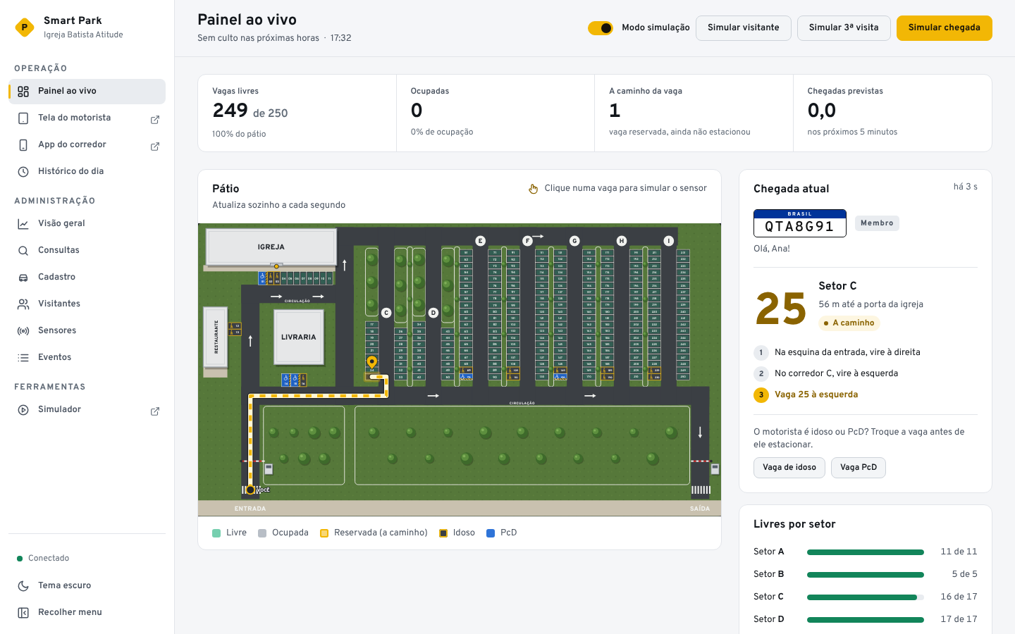
Figura 1 – Painel da equipe sobre a planta de 250 vagas
Fonte: o autor (2026), modo de ensaio.
Com 250 carros chegando em cerca de 20 minutos, uma cancela que leve 6 segundos por veículo atende só 10 carros por minuto e forma fila na rua. Por isso, a especificação prevê que a câmera leia a placa enquanto o carro se aproxima, reduzindo o atendimento para cerca de 3,5 segundos (17 carros por minuto). Esse é um requisito de projeto que a simulação revelou.
Em uma instalação real com dezenas de vagas, a rede seria estruturada em torno de um switch gerenciável com PoE+ (por exemplo, Cisco Catalyst 9200), que alimentaria as câmeras e interligaria câmera, Raspberry Pi, servidor de banco de dados e pontos de acesso Wi-Fi. Esse equipamento não faz parte do protótipo por custo e é apresentado como arquitetura de referência para escala.

3 RESULTADOS PRELIMINARES DA SIMULAÇÃO
Antes da construção da maquete, o simulador foi usado para verificar se a proposta tem efeito mensurável. Foram simulados 20 cultos em cada um de cinco cenários: os quatro cultos de domingo (8h30, 11h, 17h e 19h30) e um evento especial com chegada muito concentrada. As quatro estratégias receberam exatamente as mesmas chegadas em cada culto.
Tabela 1 – Tempo médio da cancela até a porta do templo
Cenário | Sem sistema | Mais próxima | Reativa | Preditiva | Redução
Domingo 8h30 | 89 s | 84 s | 83 s | 83 s | −6%
Domingo 11h | 111 s | 91 s | 89 s | 88 s | −20%
Domingo 17h | 100 s | 88 s | 87 s | 87 s | −14%
Domingo 19h30 | 117 s | 95 s | 91 s | 91 s | −23%
Evento especial (estresse) | 193 s | 113 s | 94 s | 94 s | −51%
Fonte: o autor (2026), simulação com 20 repetições por cenário.
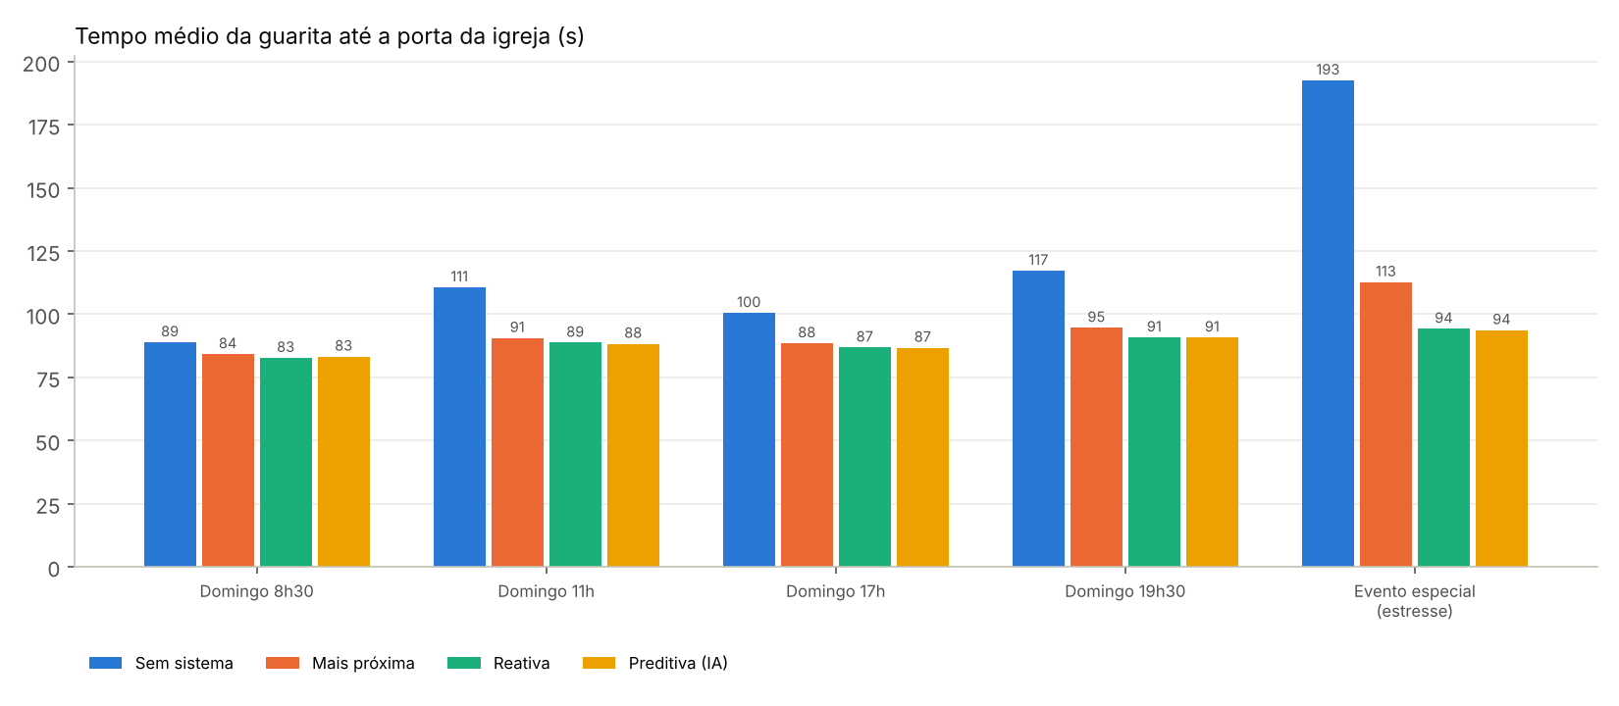
Gráfico 1 – Tempo médio porta a porta por cenário e estratégia
Fonte: o autor (2026).
Três observações orientam a continuidade do trabalho. Primeiro, orientar o motorista já reduz o tempo, e considerar o congestionamento reduz muito mais: no evento especial, a estratégia "mais próxima" ainda leva 113 s, porque concentra as manobras no primeiro corredor, enquanto a reativa leva 94 s. Segundo, a previsão de demanda quase não altera o tempo porta a porta em relação à estratégia reativa; o efeito aparece no tempo parado em fila (de 4,4 s para 3,8 s no evento especial). Terceiro, o pior caso melhora mais do que a média: no Domingo 19h30, o percentil 95 do tempo até a vaga cai de 123 s para 62 s.
Tabela 2 – Erro do preditor de chegadas (janela de 5 minutos)
Modelo | MAE (veículos) | R²
Random Forest | 1,55 | 0,62
Perfil médio histórico | 1,51 | 0,64
Ingênuo (últimos 5 min) | 2,18 | 0,19
Fonte: o autor (2026), 104 cultos de treino e 32 de teste.
Esses números vêm de chegadas sintéticas, geradas a partir de hipóteses de volume e horário. Eles mostram que o mecanismo funciona, mas não substituem a medição real, prevista na Etapa 5. É possível que, com dados reais, o ganho da previsão seja maior (se houver muita variação de um culto para outro) ou desapareça (se as chegadas forem muito regulares); qualquer dos dois resultados é informativo.

3.1 AVISO ANTECIPADO DE LOTAÇÃO
A previsão de chegadas tem um uso mais direto que o ajuste fino da escolha da vaga: avisar a equipe de recepção de que o estacionamento vai lotar, a tempo de abrir um estacionamento extra ou orientar os motoristas na rua. A cada 30 segundos, o sistema projeta as chegadas minuto a minuto (modelo Random Forest nos 5 minutos seguintes e, depois, o perfil histórico do culto corrigido pelo volume já observado) e calcula o instante em que elas superam as vagas livres. Quando essa previsão fica abaixo de 15 minutos em duas leituras seguidas, o aviso é disparado no painel da equipe, no display da cancela e no Telegram da equipe.
O método foi comparado com duas alternativas em 120 cultos simulados, dos quais 43 lotaram.
Tabela 3 – Desempenho do aviso antecipado de lotação
Método | Lotações avisadas com 5+ min | Antecedência média | Alarmes falsos
IA (proposto) | 27/43 (63%) | 9 min | 25/77 (32%)
Perfil histórico | 26/43 (60%) | 8 min | 12/77 (16%)
Ritmo constante | 39/43 (91%) | 14 min | 68/77 (88%)
Fonte: o autor (2026), 20 cultos simulados em cada um de 6 cenários.
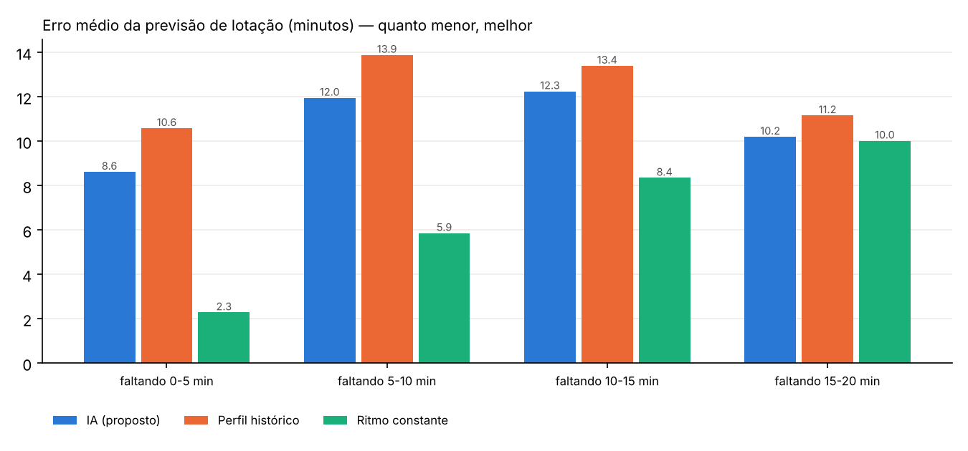
Gráfico 2 – Erro médio da previsão de lotação por faixa de tempo restante
Fonte: o autor (2026).
Supor que os próximos minutos repetem os últimos cinco acerta muito perto da lotação, mas dispara alarme na maioria dos cultos que não lotam, o que faria a equipe parar de confiar no aviso. Usar só a média histórica quase não dá alarme falso, mas deixa de avisar metade das lotações, justamente nos cultos mais cheios que o normal. O método proposto avisa 63% das lotações com antecedência média de 9 minutos e erra o alarme em 32% dos cultos que não lotaram; 12 desses 25 alarmes ocorreram em cultos com 45 carros ou mais para 48 vagas, ou seja, que quase lotaram. O sistema também registra, em operação real, cada aviso e cada lotação, o que permitirá repetir esta avaliação com os dados da igreja.

3.2 SAÚDE DOS SENSORES
Um sensor de vaga defeituoso não avisa que quebrou: ele passa a informar errado, e o sistema passa a mandar carros para vagas ocupadas ou a esconder vagas livres. Por isso, o sistema analisa o comportamento registrado de cada sensor e aponta quatro sintomas: vaga ocupada por mais de 6 horas seguidas (sensor travado ou objeto sobre ele), seis ou mais trocas de estado em 10 minutos (mau contato ou reflexo), nenhuma ocupação em 14 dias enquanto as outras vagas são usadas (sensor travado em "livre") e ocupações repetidas de menos de um minuto (sensibilidade excessiva). Cada diagnóstico vem acompanhado da ação recomendada, e o estado do controlador ESP32 é acompanhado pela mensagem de vida do protocolo MQTT. É a mesma ideia de manutenção baseada em condição, aplicada ao próprio sistema.

4 ASPECTOS ÉTICOS E LEGAIS
A leitura de placas é tratamento de dado pessoal, e a categoria "pessoa com deficiência" se aproxima de dado sensível. Por isso o sistema adota as seguintes medidas, baseadas nos princípios da Lei 13.709/2018 (LGPD):
- cadastro voluntário, com termo de consentimento que informa finalidade, dados tratados e prazo de retenção; sem cadastro, o motorista é atendido como visitante;
- minimização: são guardados apenas placa, categoria e um apelido opcional; nenhuma imagem é armazenada;
- registro de permanência (qual veículo esteve em qual vaga e por quanto tempo) com placa por até 30 dias para cadastrados e só até o fim do dia para visitantes; para contar as visitas de um visitante, guarda-se apenas um código pseudônimo (HMAC da placa, com chave separada do banco) e os dias das visitas, por 6 meses;
- visitante idoso ou com deficiência declara a necessidade com um toque no tablet da cancela (ou pela equipe) e recebe a vaga preferencial na hora; a declaração vale só para aquele dia;
- retenção limitada: a placa é removida dos registros de entrada e de permanência após 30 dias, restando vaga e horários para estatística;
- direito de eliminação implementado no próprio sistema (remoção do cadastro e anonimização do histórico);
- no protótipo e na defesa, apenas placas fictícias.
O trabalho também discute o risco de erro da leitura de placa: uma leitura falha faz um idoso cadastrado ser tratado como visitante. O simulador considera 7% de leituras com falha. A salvaguarda é o mesmo botão do visitante: o motorista toca “Idoso” ou “PcD” no tablet, ou a equipe troca a vaga pelo painel.

5 RELAÇÃO COM A GRADE CURRICULAR
Quadro 2 – Disciplinas mobilizadas no projeto
Disciplina | Onde aparece no projeto
Microprocessadores e microcontroladores | Firmware do ESP32: interrupções de tempo, debounce, PWM do servo, I²C do display
Sistemas digitais | Sensores digitais das vagas, lógica de estados da cancela
Eletrônica industrial | Acionamento do servo, divisor de tensão do HC-SR04, alimentação
Fenômenos elétricos, magnéticos e oscilatórios | Princípio dos sensores (ultrassom, infravermelho, indutivo em escala real)
Modelagem e simulação de sistemas elétricos e magnéticos | Dimensionamento da alimentação e do sensor indutivo para escala real
Ambientes computacionais e conectividade | MQTT, rede local, arquitetura com switch PoE+ para escala
Programação de soluções computacionais | Software do Raspberry Pi e do simulador
Modelagem de software / Engenharia de software | Arquitetura em camadas, testes automatizados, controle de versão
Análise de dados e big data | Coleta e tratamento das chegadas, experimento com 400 simulações
Sistemas de controle e inteligência artificial | Preditor Random Forest, busca A*, decisão sob demanda prevista, aviso antecipado de lotação
Sistemas fluidomecânicos | Modelo de tráfego como fluido compressível (LWR, Greenshields)
Análise de fenômenos físicos / Modelagem do mundo físico-químico | Cinemática dos veículos, simulação por passo de tempo
Resistência dos materiais / Comportamento dos materiais | Braço da cancela e estrutura da maquete; sensores em asfalto (escala real)
Medição em ciências e representação gráfica | Calibração dos sensores, incerteza da distância, diagnóstico de sensores defeituosos, desenho da maquete
Administração e integração de operações e qualidade | Indicadores de desempenho, nível de serviço, plano de implantação
Ética e lógica | LGPD, consentimento, erro de classificação, lógica do alocador
Fonte: o autor (2026).

6 MATERIAIS E ORÇAMENTO
Valores estimados, a confirmar por cotação antes da compra. O software do Raspberry Pi também roda num notebook, o que permite uma versão de custo mínimo para a defesa.
Tabela 4 – Itens da maquete (comuns às duas versões)
Item | Qtd. | Estimativa (R$)
ESP32 DevKit V1 | 1 | 35–50
Sensor IR de obstáculo (vagas) | 6 | 30–60
Sensor ultrassônico HC-SR04 (cancela) | 1 | 10–20
Micro servo SG90 (cancela) | 1 | 15–25
Display OLED 0,96" I²C | 1 | 20–35
LEDs, resistores, protoboard, jumpers | kit | 25–45
MDF 3 mm, tinta, cola | — | 30–60
Carrinhos em miniatura | 6–8 | 0–30
Subtotal |  | 165–325
Fonte: o autor (2026).
Tabela 5 – Processamento e visão
Item | Versão mínima | Versão completa
Computador central | Notebook do aluno (R$ 0) | Raspberry Pi 5 4 GB (600–900)
Fonte, cartão microSD 32 GB e cooler | — | 160–300
Webcam USB | 80–150 | 80–150
Monitor da guarita | Tela do notebook (R$ 0) | Monitor/TV emprestado (R$ 0)
Total com a maquete | R$ 245–475 | R$ 1.005–1.675
Fonte: o autor (2026).
Recomenda-se verificar empréstimo de Raspberry Pi no laboratório da instituição. O código é o mesmo nas duas versões.

7 PLANO DE AÇÃO
As atividades estão ordenadas para reduzir o risco: o núcleo científico (simulação, alocador e preditor) já existe em versão funcional e é estabilizado primeiro; a câmera e a cancela entram depois do loop básico sensor → Pi → painel funcionar.
Quadro 3 – Cronograma
Semanas | Atividade | Prioridade | Situação
1 | Validar escopo e título com o orientador | Essencial | A fazer
1–4 | Revisão bibliográfica e fundamentação teórica | Essencial | A fazer
1–5 | Coleta das chegadas reais na guarita (protocolo anônimo) | Essencial | A fazer
2 | Simulador, alocador, preditor e experimento | Essencial | Versão funcional pronta
2–3 | Loop mínimo: 1 sensor + ESP32 + MQTT + painel | Essencial | Firmware pronto; testar no Wokwi
3–5 | Maquete com 6 vagas, LEDs e OLED | Essencial | A fazer
5–7 | Câmera e leitura de placas na maquete | Importante | Código pronto; calibrar
6 | Retreinar o preditor e refazer o experimento com dados reais | Essencial | A fazer
7–8 | Cancela com servo e modo degradado | Desejável | Firmware pronto
8–10 | Testes integrados e medições na maquete (latência, acerto do LPR) | Essencial | A fazer
10–13 | Escrita: materiais e métodos, resultados e discussão | Essencial | A fazer
13–14 | Considerações finais, revisão e declaração de uso de IA | Essencial | A fazer
15–16 | Ensaio da defesa com demonstração ao vivo | Essencial | A fazer
Fonte: o autor (2026).

7.1 RISCOS E MITIGAÇÃO
Quadro 4 – Riscos
Risco | Mitigação
Leitura de placa ruim em ambiente real | Placas impressas na maquete; métrica de acerto relatada; visitante como fallback seguro
Pouco tempo para coletar dados reais | Começar a coleta na primeira semana; o código aceita o CSV sem alterações
Falha de hardware na defesa | Simulador visual e painel funcionam sem hardware; roteador e fontes reservas
Ganho da IA pequeno com dados reais | Resultado é reportado como achado; a contribuição principal é o critério de alocação com congestionamento
Custo do Raspberry Pi | Versão mínima com notebook; empréstimo do laboratório
Fonte: o autor (2026).

REFERÊNCIAS
BRASIL. Lei nº 10.741, de 1º de outubro de 2003. Dispõe sobre o Estatuto da Pessoa Idosa. Brasília, DF, 2003.
BRASIL. Lei nº 13.146, de 6 de julho de 2015. Lei Brasileira de Inclusão da Pessoa com Deficiência. Brasília, DF, 2015.
BRASIL. Lei nº 13.709, de 14 de agosto de 2018. Lei Geral de Proteção de Dados Pessoais (LGPD). Brasília, DF, 2018.
BREIMAN, L. Random forests. Machine Learning, v. 45, n. 1, p. 5–32, 2001.
CONSELHO NACIONAL DE TRÂNSITO. Resolução nº 780, de 26 de junho de 2019. Dispõe sobre o novo sistema de placas de identificação veicular. Brasília, DF, 2019.
DIJKSTRA, E. W. A note on two problems in connexion with graphs. Numerische Mathematik, v. 1, p. 269–271, 1959.
GREENSHIELDS, B. D. A study of traffic capacity. Proceedings of the Highway Research Board, v. 14, p. 448–477, 1935.
HART, P. E.; NILSSON, N. J.; RAPHAEL, B. A formal basis for the heuristic determination of minimum cost paths. IEEE Transactions on Systems Science and Cybernetics, v. 4, n. 2, p. 100–107, 1968.
LIGHTHILL, M. J.; WHITHAM, G. B. On kinematic waves II: a theory of traffic flow on long crowded roads. Proceedings of the Royal Society of London A, v. 229, n. 1178, p. 317–345, 1955.
OASIS. MQTT Version 5.0. OASIS Standard, 2019.
PEDREGOSA, F. et al. Scikit-learn: machine learning in Python. Journal of Machine Learning Research, v. 12, p. 2825–2830, 2011.
RICHARDS, P. I. Shock waves on the highway. Operations Research, v. 4, n. 1, p. 42–51, 1956.
SHOUP, D. C. Cruising for parking. Transport Policy, v. 13, n. 6, p. 479–486, 2006.
Observação: conferir todas as referências nas bases (Google Acadêmico, Periódicos CAPES) e complementar com trabalhos recentes sobre estacionamento inteligente antes da versão final.

